Priloga 1
Predstavitev delovnih listov A, B, C

Delovni list A: Predstavitev števil A, B in C

Število A | Število B | Število C
- z enotskimi kockami | - na pozicijskem računalu | - z desetiškimi enotami
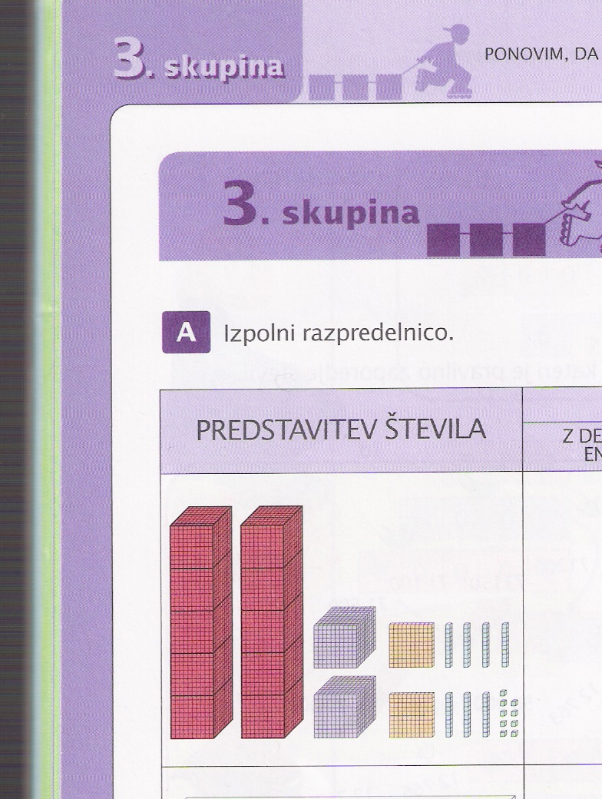 | 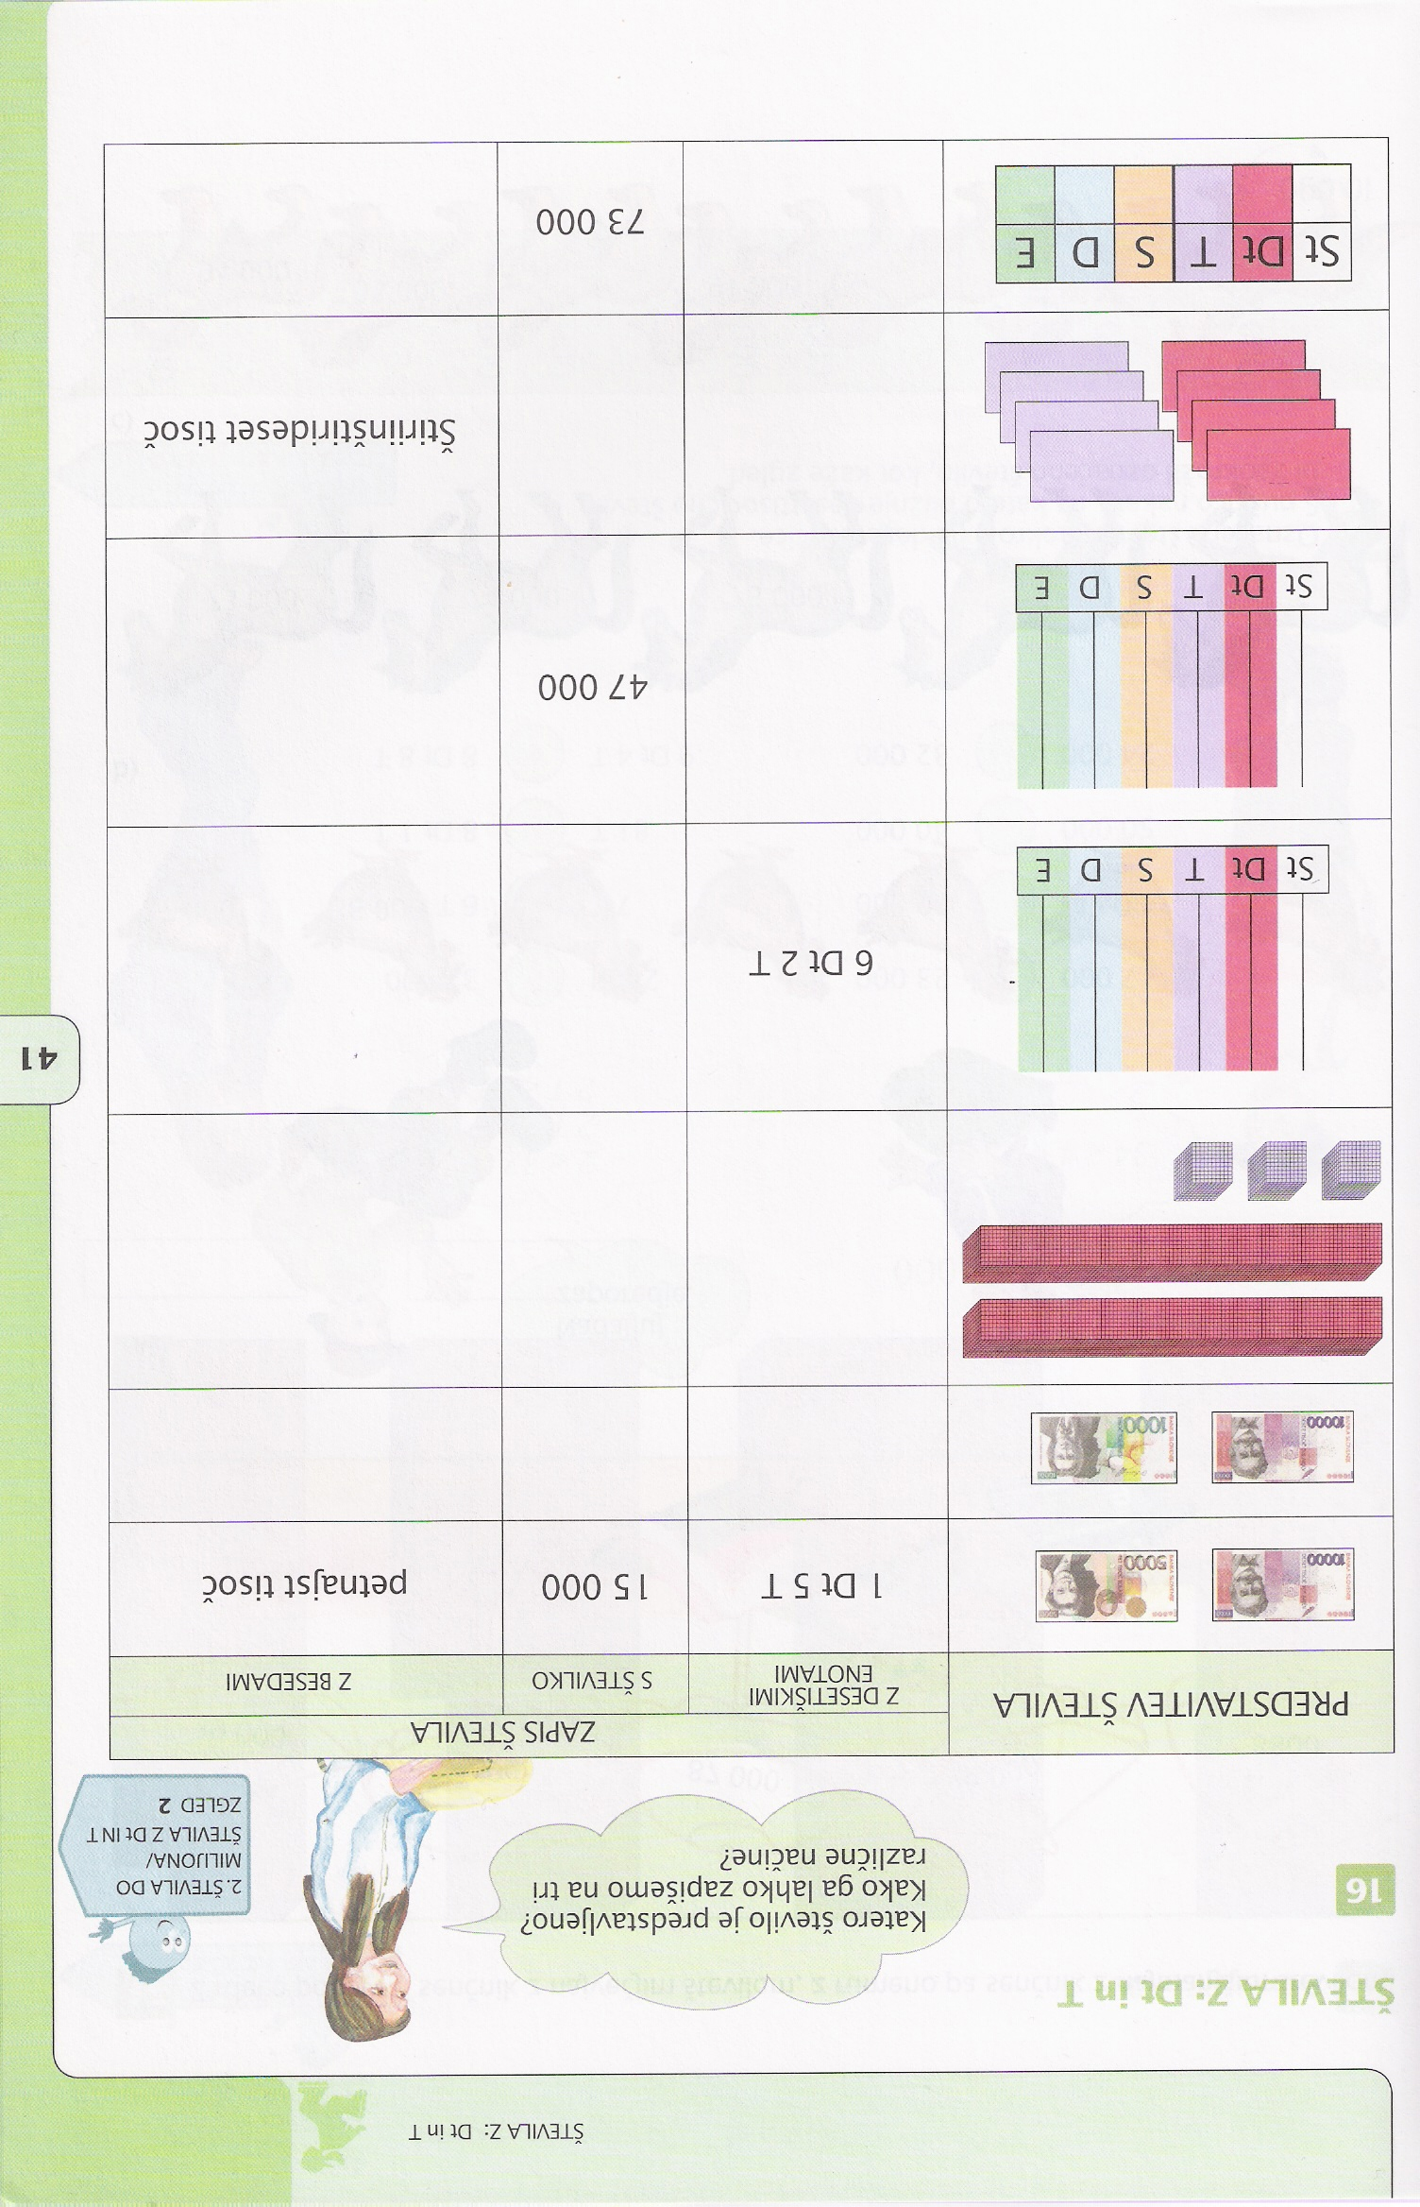 | 3 St 19 Dt 8 S 19 E

Delovni list B: Številski trak s simboli

Simboli:

62595 62605
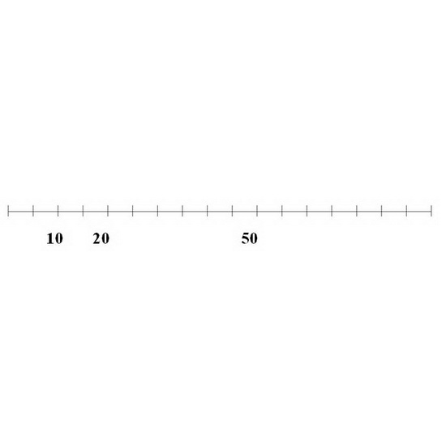

62592

Delovni list C: Številski trak s črkami A, B in C

B 69998 C A
69997 69999

